Тема : «Каратэ - спорт сильных духом и телом»
Борисов Савелий
ученик 3 «Б» класса
средней школы №26

Цель исследования: узнать подробнее историю каратэ, постараться понять себя и мир, котором я живу.
Задачи: 1. Изучить литературу об этом виде спорта.
2. Выучить новые приёмы каратэ.
3. Провести социологический опрос: что дают занятия каратэ.
Объект исследования: Влияние каратэ на умственное и физическое развитие.
Предмет исследования: Каратэ не просто вид спорта, а очень интересный мир.
Методы: Изучение литературы, наблюдение, анкетирование.
Гипотеза: Если систематически заниматься каратэ, соблюдать правила и традиции игры, то оно будет влиять на умственное и физическое развитие:
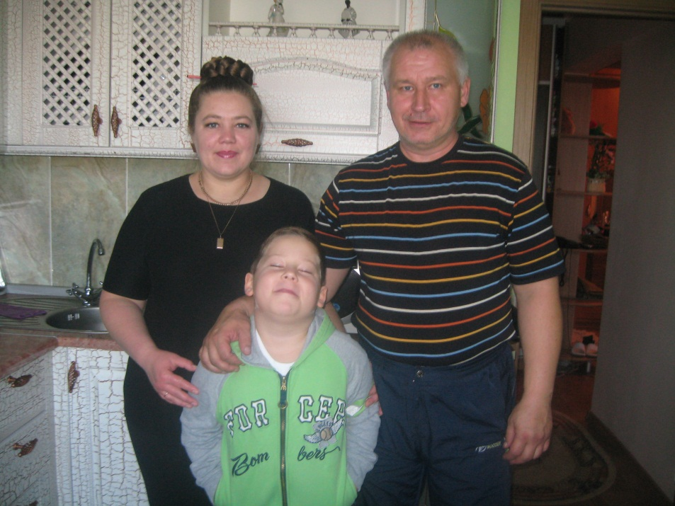
- силу;
- выносливость;
- волю;
- внимание;
- быстроту реакции;
- координацию движений;
- навыки самообороны.
Как попадают в секцию:
- Родители привели
- Ребенок сам захотел
- Влияние кинофильмов

Исследование
Что для вас значит каратэ?

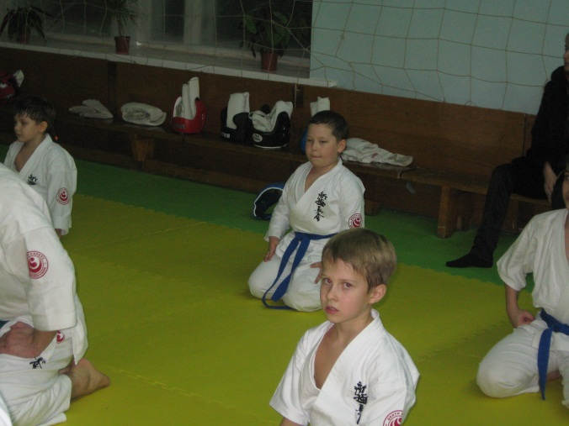

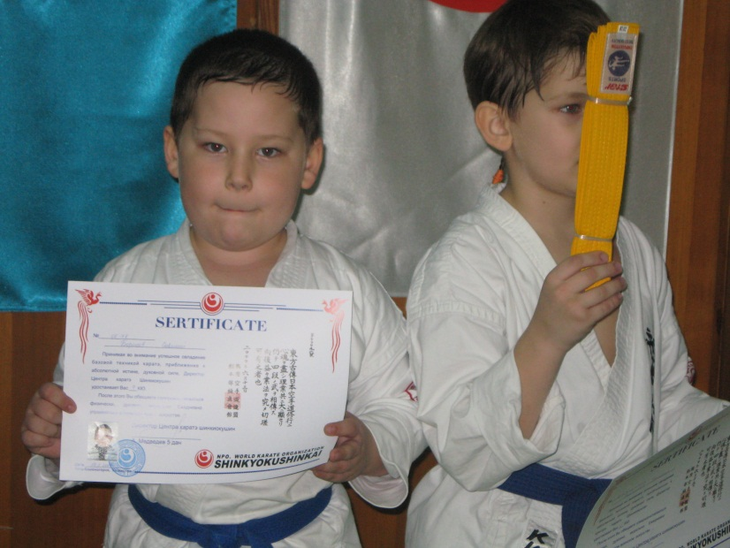
С какого возраста вы начали занятия каратэ?

Стали ли вы физически крепче, занимаясь каратэ?

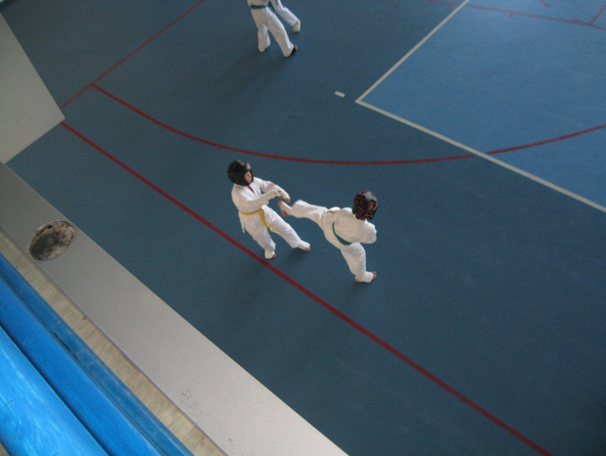

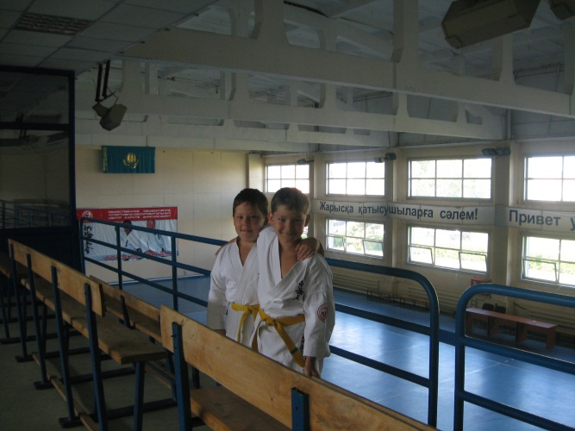
- Развивают ли занятия карате внимание?

- Благоприятно ли влияют занятия каратэ на учебу в школе?
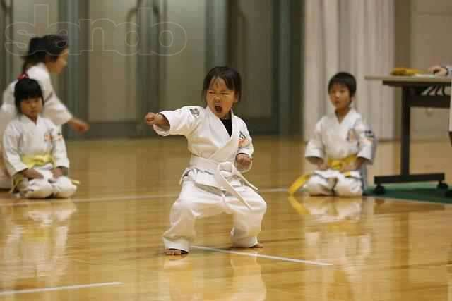

КАРАТЭ
- Учит: логически мыслить, прогнозировать события
- Развивает: внимание, терпение, усидчивость
- Совершенствует: умственное и духовное развитие

